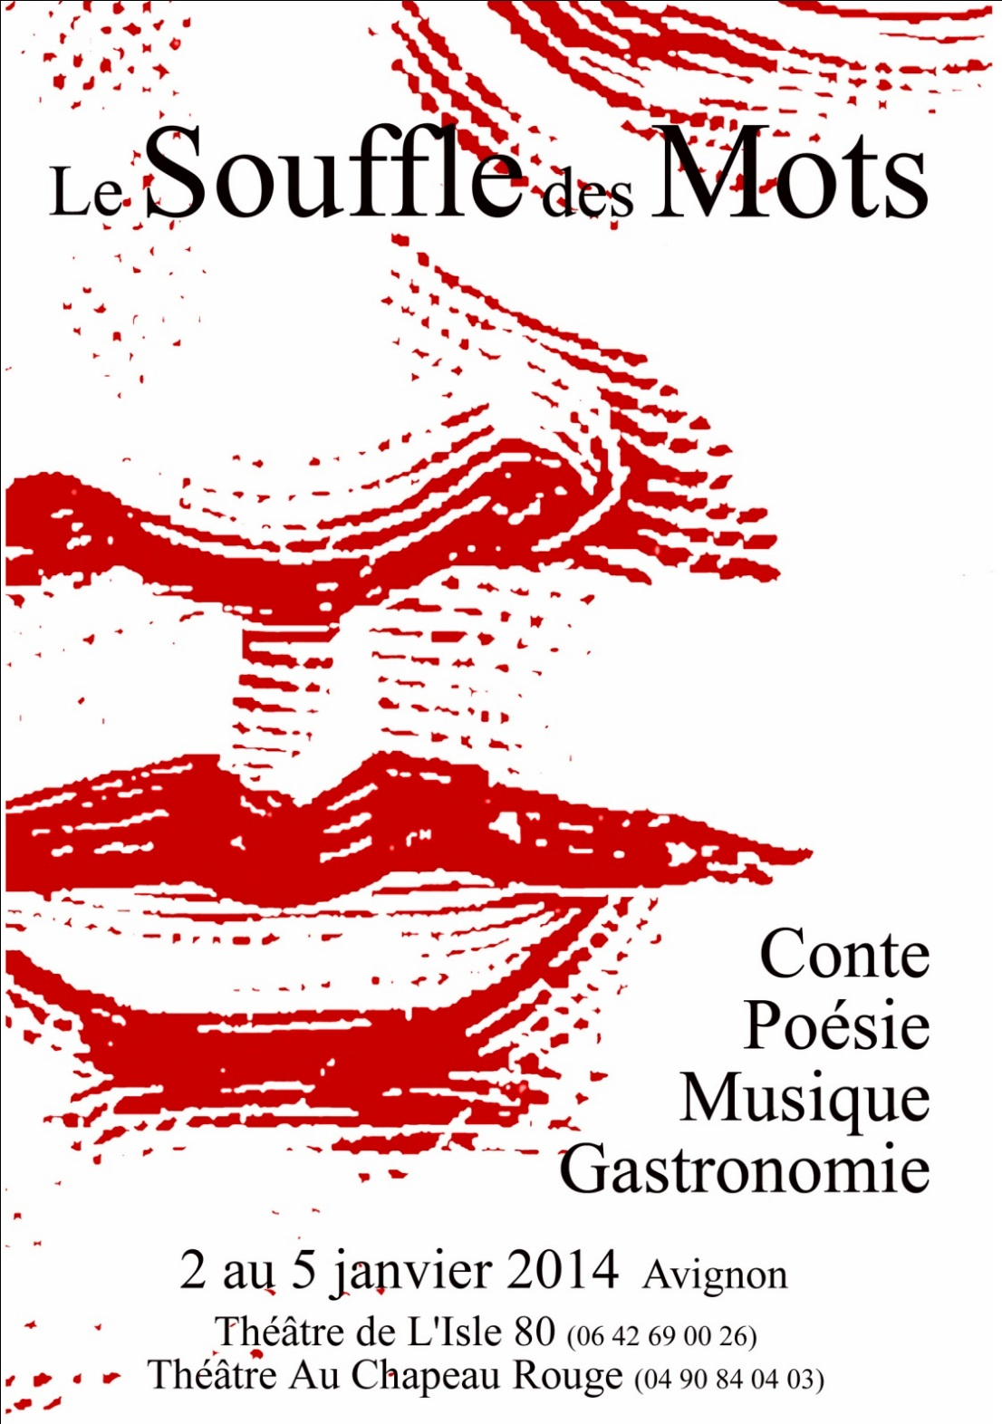**Le Souffle des Mots**

Edito

**2014, 4ème édition, une nouvelle inspiration et …dans le souffle … des mots**

**… des mots qui remontent à la source, pour s'abreuver d'histoires vraies et de contes vivants**

**… des mots à mettre dans toutes les oreilles, quels que soient son âge et sa sensibilité**

**… des mots mêlés de conteurs, poètes, comédiens, musiciens ...**

**… des mots emmêlés d'histoires, de poèmes, de jeux, de musiques, de mets festifs – soupes**

**de mots et mots des mets - de surprises ...**

**4ème édition**

**… des mots à mettre en image, à dire pour rire, rien que pour les enfants – grâce au stage**

**Kamishibaï**

**… des mots voyageurs, de l'Isle 80 au Chapeau Rouge, d'Avignon à l'Espace Fenouil de**

**Carpentras**

**… des mots qui, de thème en thème, souliers rouges aux pieds en 2014, vous emmènent,**

**d'histoires éternelles en paroles contemporaines, pour commencer l'année avec un**

**nouveau souffle …** ***L'équipe du Souffle des Mots***

**De 10h00 à 12h00**

L’Isle 80

**Des Mots dans mes Dessins** ***STAGE ENFANTS de 7 à 12 ans***

**Du jeudi 2 au dimanche 5 janvier**

Présentation : Dimanche 5 janvier à 10h15

*Tarifs : 100€ les 4 jours + 5€/adhésion*

*L'inscription au stage ouvre une réduction sur les spectacles*

Dessins, collages, bidouillages, gribouillages ..

Jeux avec les mots, avec les sons … kamishibaï ...

Kamishibaï ?… c'est un théâtre d'images au format d'un téléviseur, à s'amuser à faire ensemble et à partager avec ses parents et ses amis en fin de semaine, sur une petite scène de théâtre très accueillante …

***NB : Pensez à amener des vêtements qui ne craignent rien ou des tabliers***

**Avec … Anne Rapp, Association L'appel d'Art**

**Renseignements et Inscriptions** *(Inscriptions closes au 21 décembre 2013)*

Anne Rapp – Cie L'Appel d'Art Tel: **06.63.16.39.46**

Mail : [appel.art@gmail.com](mailto:appel.art@gmail.com) Site : lappeldart.free.fr

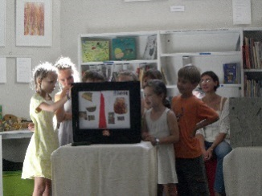

**Tarifs**

Tarifs

|  |  |  |  |  |  |
| --- | --- | --- | --- | --- | --- |
| **Plein** | **Réduit** | **Enfant** | **Ticket Pass** | **Les Contes dans ma Soupière** | **Un Dîner Poétique** |
| **12€** | **10€** | **6€** | **9€** | **20 €**  **15 € (réduit)** | **26€**  **24 € (réduit)** |

 N.B. Ticket Pass à Couper le Souffle - Nous vous conseillons vivement de conserver votre premier ticket du festival *le Souffle des mots*.

Celui-ci vous offre une réduction de 2 € pour les soirées et à partir du deuxième spectacle, le tarif passe à 9 €.



L’Espace Fenouil (04 90 63 15 21)

|  |  |  |
| --- | --- | --- |
| **Théâtre Au Chapeau Rouge**  34/36 rue du chapeau rouge 84000 Avignon  Réservations & informations  **04 90 84 04 03**  Pour toute autre demande  [Asso.chapeaurouge@hotmail.fr](mailto:Asso.chapeaurouge@hotmail.fr)  www.chapeaurougeavignon.org | **Théâtre ISLE 80**  **Espace Fenouil**  114 rue Fenouil  84200 Carpentras  Réservations & Informations  **04 90 63 15 21**  Pour toute autre demande[espacefenouil84@gmail.com](mailto:espacefenouil84@gmail.com)  www.espacefenouil.fr  18 place des Trois Pilats  84000 Avignon  Réservations & Informations :  **06 42 69 00 26**  Pour toute autre demande :  [isle80@gmail.com](mailto:isle80@gmail.com)  <http://isle80.wordpress.com> |  |

L’Espace Fenouil (04 90 63 15 21)